中国矿业大学2018～2019学年第二学期
《高等数学A(3)》模拟试卷
考试时间：100分钟 考试方式：闭卷

学院 班级 姓名 学号
题号 | 一 | 二 | 三 | 四 | 总分
得分
阅卷人

一、填空题：（本题共5小题，每小题4分，满分20分）
1、向量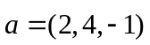，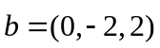，则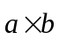=____
2、点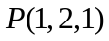到平面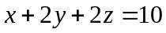的距离为_____
3、设 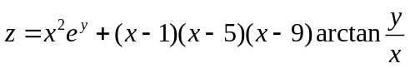,则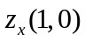=_________
4、设函数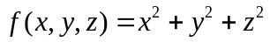, 则梯度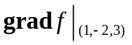=____________
5、 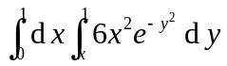= _________

二、单项选择题：（本题共5小题，每小题4分，满分20分）

1、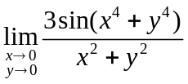=（ ）
A、0 B、 C、1 D、3

2、关于多元函数的连续、偏导数、全微分的关系表述正确的是（ ）
A、 在某点偏导数存在必有在该点连续 B、在某点连续必有在该点偏导数存在
C、在某点偏导数存在必有在该点全微分也存在 D、在某点全微分存在必有在该点连续

3、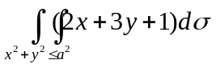=（ ）
A、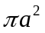 B、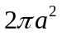 C、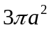 D、0
4、设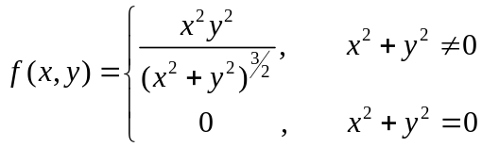, 则在原点处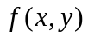（ ）
A、偏导数不存在 B、不可微 C、不连续 D、可微
5、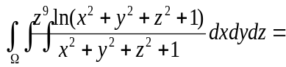（ ），其中积分区域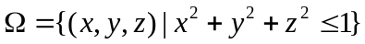
A、1 B、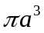 C、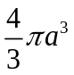 D、0

三、计算题：（本题共5小题，每小题9分，满分45分）
1、设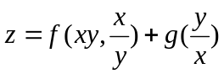，其中具有二阶连续偏导数，具有二阶连续导数，求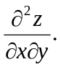

2、求方程组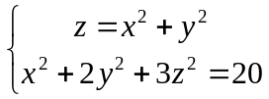所确定的函数的导数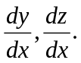

3、在椭圆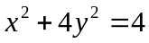上求一点，使其到直线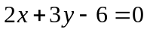的最短距离。

4、求旋转抛物面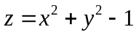在点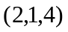处的切平面及法线方程。

- 设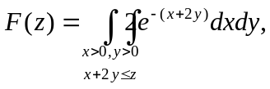求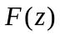的表达形式。

四、证明题：（本题15分）设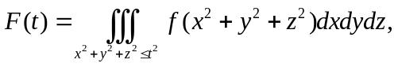其中为连续函数，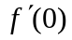存在且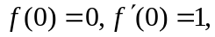证明：